本实用新型涉及墨镜技术领域，本实用新型公开了一种分区域墨镜，包括镜框、镜片、鼻托、铰链和镜腿；所述镜片为两组，并安装在所述镜框上；所述鼻托设置在镜框中部内侧，所述镜腿设置有两组，并通过铰链与镜框两侧连接；所述镜片上部分设有涂层，所述涂层由抗反光涂层和偏振涂层组成，该分区域墨镜，通过上部涂层区域与下部未涂层区域的差异化设计，既实现强光环境下的高效遮光、滤光及抗反光，又保证中近距离视物的透光性，无需频繁摘戴墨镜即可适配多种光线场景，解决了传统墨镜功能单一、配场景有限的问题，满足驾驶、运动、日常出行等多场景的综合需求,提高眼镜的使用效果，满足实际使用需求。

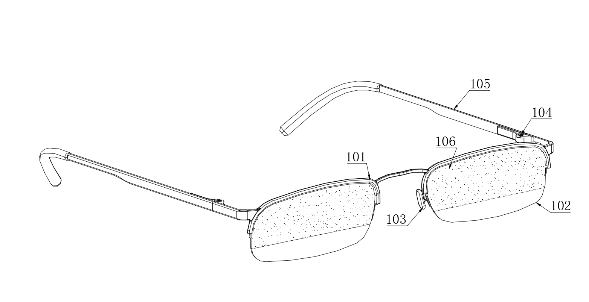
1．一种分区域墨镜，其特征在于：包括镜框（101）、镜片（102）、鼻托（103）、铰链（104）和镜腿（105）；
所述镜片（102）为两组，并安装在所述镜框（101）上；
所述鼻托（103）设置在镜框（101）中部内侧，所述镜腿（105）设置有两组，并通过铰链（104）与镜框（101）两侧连接；
所述镜片（102）上部分设有涂层（106），所述涂层（106）由抗反光涂层和偏振涂层组成，用于提供与镜片（102）未涂层区域不同的遮光、滤光及抗反光效果。
2．根据权利要求1所述的分区域墨镜，其特征在于：所述抗反光涂层位于偏振涂层外侧，且所述抗反光涂层的材料为金属氧化物，所述偏振涂层的偏振方向与镜片（102）未涂层区域的基础偏振方向一致或呈预设角度。
3．根据权利要求2所述的分区域墨镜，其特征在于：所述涂层（106）为渐变染色结构，从镜片（102）顶部向下透光率逐渐增大，且所述涂层（106）下边缘与镜片（102）底部的距离为镜片（102）总高度的三分之一或二分之一；所述抗反光涂层和偏振涂层随染色深度同步渐变。
4.根据权利要求1所述的分区域墨镜，其特征在于：所述抗反光涂层和偏振涂层采用真空镀膜工艺依次形成，所述抗反光涂层材料为二氧化硅或五氧化二钽，所述偏振涂层材料为含碘高分子化合物。
5．根据权利要求1所述的分区域墨镜，其特征在于：所述镜片（102）为平光镜片或处方镜片。
6．根据权利要求1所述的分区域墨镜，其特征在于：所述镜腿（105）远离铰链（104）的一端内侧设有防滑硅胶垫，硅胶垫表面设有网格状纹路，且镜腿（105）可通过铰链（104）实现0°-90°旋转。

一种分区域墨镜
技术领域
本实用新型涉及墨镜技术领域，具体为一种分区域墨镜。
背景技术
墨镜，或称太阳镜，作为一种常见的个人防护用品，其主要功能是防止强光及紫外线对人眼造成伤害，广泛应用于户外运动、驾驶、旅游及日常出行等场景；
目前，市面上的主流墨镜产品通常采用整片式均匀染色或偏振技术，即整个镜片的颜色深度和功能是一致的，然而，这种“一刀切”的设计在实际使用中存在明显的局限性。使用者在不同环境和视觉需求下，往往需要不同的遮光效果，无法很好地平衡驾驶防眩与日常时尚透光等多方面的要求，给使用者带来了诸多不便，所以我们提出了一种分区域墨镜来解决上述存在的问题。
实用新型内容
针对现有技术的不足，本实用新型提供了一种分区域墨镜，解决了主流墨镜多采用整片式均匀染色或偏振设计，整个镜片的颜色深度和功能一致，这种“一刀切”的设计存在明显局限性，无法在不同环境和视觉需求下提供不同的遮光效果，难以平衡驾驶防眩与日常时尚透光等多方面要求，给使用者带来诸多不便的问题。
为实现以上目的，本实用新型通过以下技术方案予以实现：一种分区域墨镜，包括镜框、镜片、鼻托、铰链和镜腿；
所述镜片为两组，并安装在所述镜框上；
所述鼻托设置在镜框中部内侧，所述镜腿设置有两组，并通过铰链与镜框两侧连接；
所述镜片上部分设有涂层，所述涂层由抗反光涂层和偏振涂层组成，用于提供与镜片未涂层区域不同的遮光、滤光及抗反光效果。
优选地，所述抗反光涂层位于偏振涂层外侧，且所述抗反光涂层的材料为金属氧化物，所述偏振涂层的偏振方向与镜片未涂层区域的基础偏振方向一致或呈预设角度。
优选地，所述涂层为渐变染色结构，从镜片顶部向下透光率逐渐增大，且所述涂层下边缘与镜片底部的距离为镜片总高度三分之一或二分之一；所述抗反光涂层和偏振涂层随染色深度同步渐变。
优选地，所述抗反光涂层和偏振涂层采用真空镀膜工艺依次形成，所述抗反光涂层材料为二氧化硅或五氧化二钽，所述偏振涂层材料为含碘高分子化合物。
优选地，所述镜片为平光镜片或处方镜片。
优选地，所述镜腿远离铰链的一端内侧设有防滑硅胶垫，硅胶垫表面设有网格状纹路，且镜腿可通过铰链实现0°-90°旋转。
有益效果
本实用新型提供了一种分区域墨镜。与现有技术相比具备以下有益效果：
该分区域墨镜，镜片涂层区域，通过高密度偏振涂层与抗反光技术，可高效过滤阳光直射及路面、水面反光，在强光环境下，形成稳定的遮光屏障，避免强光对眼部的刺激，减少眩光导致的视觉疲劳，同时保持远眺视野的清晰度，确保驾驶时对路况、远方景物的准确判断，而且无需频繁摘戴墨镜即可适配多种光线场景，同时镜片底部未涂层区域：采用高透光率光学镜片，无偏振滤光干扰，可清晰观测车内显示屏及抬头显示内容，即使在阳光直射的驾驶场景中，也能避免传统全偏振墨镜对屏幕偏振光的遮挡问题，保证车速、导航、档位等关键信息的完整呈现，无需低头调整视线即可精准获取数据，提升驾驶安全性，渐变染色的涂层设计避免了上下区域光线突变导致的视觉不适，解决了固定遮光强度无法适应光线变化的问题，整合抗反光、偏振、渐变透光、可旋转镜腿等特性，兼顾防护性能与佩戴体验，解决了传统墨镜功能单一、配场景有限的问题，满足驾驶、运动、日常出行等多场景的综合需求,提高眼镜的使用效果，满足实际使用需求。
附图说明
图1为本实用新型整体结构示意图。
图中：101、镜框；102、镜片；103、鼻托；104、铰链；105、镜腿；106、涂层。
具体实施方式
下面将结合本实用新型实施例中的附图，对本实用新型实施例中的技术方案进行清楚、完整地描述，显然，所描述的实施例仅是本实用新型一部分实施例，而不是全部的实施例。基于本实用新型中的实施例，本领域普通技术人员在没有做出创造性劳动前提下所获得的所有其他实施例，都属于本实用新型保护的范围。
如图1所示：
一种分区域墨镜，包括镜框101、镜片102、鼻托103、铰链104和镜腿105；
镜片102为两组，并安装在镜框101上；
鼻托103设置在镜框101中部内侧，镜腿105设置有两组，并通过铰链104与镜框101两侧连接；
镜片102上部分设有涂层106，涂层106由抗反光涂层和偏振涂层组成，用于提供与镜片102未涂层区域不同的遮光、滤光及抗反光效果，抗反光涂层位于偏振涂层外侧，且抗反光涂层的材料为金属氧化物，偏振涂层的偏振方向与镜片102未涂层区域的基础偏振方向一致或呈预设角度；
涂层106为渐变染色结构，从镜片102顶部向下透光率逐渐增大，且涂层106下边缘与镜片102底部的距离为镜片102总高度的三分之一或二分之一；抗反光涂层和偏振涂层随染色深度同步渐变；
抗反光涂层和偏振涂层采用真空镀膜工艺依次形成，抗反光涂层材料为二氧化硅或五氧化二钽，偏振涂层材料为含碘高分子化合物；
镜片102为平光镜片或处方镜片，用于支持处方镜片，解决了近视人群使用传统墨镜时需额外佩戴或度数不匹配的不便，提升产品普适性；
镜腿105远离铰链104的一端内侧设有防滑硅胶垫，硅胶垫表面设有网格状纹路，且镜腿105可通过铰链104实现0°-90°旋转。
本实施方案中：镜框101作为承载主体，固定两组镜片102，鼻托103通过贴合鼻梁提供稳定支撑，镜腿105通过铰链104实现0°-90°旋转，既方便佩戴和收纳，又能通过端部防滑硅胶垫的网格纹路增强佩戴稳定性，避免滑落；
镜片102上部三分之二区域设有涂层106，下部三分之一为未涂层区域，两者形成功能差异的视觉分区，涂层106由抗反光涂层（外侧）和偏振涂层（内侧）通过真空镀膜工艺依次形成，抗反光涂层采用二氧化硅或五氧化二钽等金属氧化物，偏振涂层采用含碘高分子化合物，确保涂层106均匀且附着力强；
涂层106为渐变染色结构，从顶部向下透光率逐渐增大，抗反光和偏振效果同步渐变，下边缘与镜片102底部距离为总高度的三分之一，实现从强防护到弱防护的平滑过渡，抗反光涂层减少环境光，如阳光、车灯的反射干扰，偏振涂层过滤特定方向的杂散光如路面、水面反射光，两者结合提供强遮光、高滤光及抗反光效果；
本方案，该分区域墨镜，镜片102的涂层区域，通过高密度偏振涂层与抗反光技术，可高效过滤阳光直射及路面、水面反光，在强光环境下，形成稳定的遮光屏障，避免强光对眼部的刺激，减少眩光导致的视觉疲劳，同时保持远眺视野的清晰度，确保驾驶时对路况、远方景物的准确判断，而且无需频繁摘戴墨镜即可适配多种光线场景，同时镜片102底部未涂层区域：采用高透光率光学镜片，无偏振滤光干扰，可清晰观测车内显示屏及抬头显示内容，即使在阳光直射的驾驶场景中，也能避免传统全偏振墨镜对屏幕偏振光的遮挡问题，保证车速、导航、档位等关键信息的完整呈现，无需低头调整视线即可精准获取数据，提升驾驶安全性，渐变染色的涂层106设计避免了上下区域光线突变导致的视觉不适，解决了固定遮光强度无法适应光线变化的问题，整合抗反光、偏振、渐变透光、可旋转镜腿105等特性，兼顾防护性能与佩戴体验，解决了传统墨镜功能单一、配场景有限的问题，满足驾驶、运动、日常出行等多场景的综合需求,提高眼镜的使用效果，满足实际使用需求。
需要说明的是：同时本说明书中未作详细描述的内容均属于本领域技术人员公知的现有技术；
下部未涂层区域：保留镜片102基础偏振方向，或与涂层106偏振方向呈预设角度，透光率更高，适合观察近处物体。
最后应说明的是：以上所述仅为本实用新型的优选实施例而已，并不用于限制本实用新型，尽管参照前述实施例对本实用新型进行了详细的说明，对于本领域的技术人员来说，其依然可以对前述各实施例所记载的技术方案进行修改，或者对其中部分技术特征进行等同替换。凡在本实用新型的精神和原则之内，所作的任何修改、等同替换、改进等，均应包含在本实用新型的保护范围之内。

图1

